Что умеет компьютер?
Врач.
Имеется возможность обследования, диагностирования и назначения лечения.
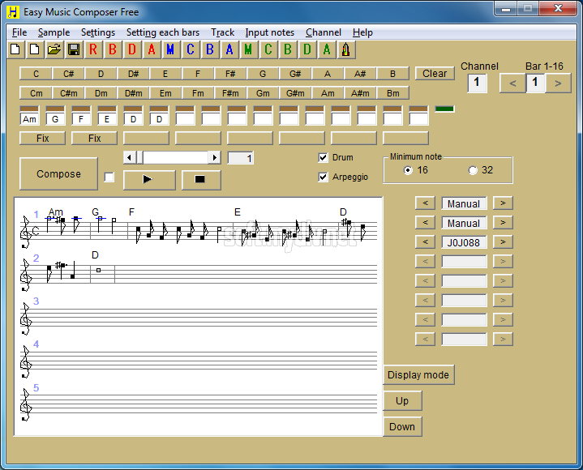
Композитор и музыкант.
Компьютер позволяет сочинять, создавать аранжировку и исполнять музыкальные произведения.
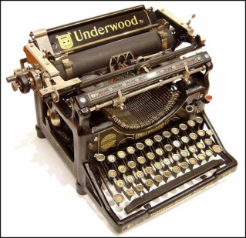
Пишущая машинка.
Набор и редактирование текста, хранение и печать документов широко используется во всех сферах деятельности.
Мультипликатор.
На компьютере можно создавать двухмерные и трехмерные движущиеся изображение, всевозможные видео эффекты. 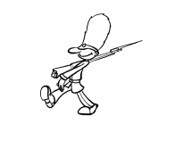
Конструктор.
Компьютер позволяет проектировать и рассчитывать механизмы и конструкции.
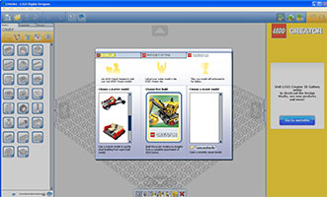

Архитектор.
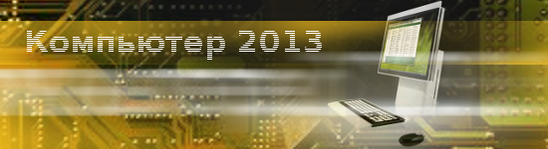
Компьютер позволяет проектировать здания и сооружения, представлять их не только в чертежах, но и в макетах на экране, с возможностью просмотра конструкции снаружи и внутри.
Переводчик.
Компьютер может осуществлять перевод отдельных слов и текстов с русского языка на иностранный и наоборот.
Художник. 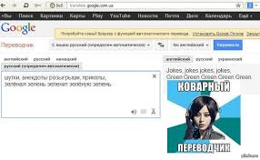
На компьютере можно создавать новые изображения и редактировать (изменять размеры, форм, цвет, добавлять и удалять фрагменты) имеющиеся рисунки и фотографии.
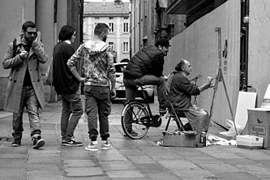
Учитель.
В наглядной форме представляется учебный материал по любому предмету, моделируются эксперименты, проводится тестирование, исправление ошибок, оценивание.
Личный секретарь.
Под этим подразумевается ведение делового дневника, напоминание о важных делах и знаменитых событиях.
Модельер.
На компьютере можно разрабатывать модели обуви и одежды, подготавливать выкройки.
Издатель.
С помощью компьютера можно создавать макеты книг, газет, журналов, рекламных проспектов и плакатов.

Справочное бюро.
Компьютер представляет вам информацию по множеству вопросов. 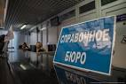
Почтальон.
Ваши сообщения могут быть доставлены в любую точку планеты за считанные минуты.
Вычислитель. –
Прямая (по названию) и первая (исторически) из его «профессий». С помощью компьютера проводятся математические вычисления в различных областях науки и техники. Это и обработка результатов эксперимента, и расчет траекторий космических аппаратов, астрономические исследования и многое другое.
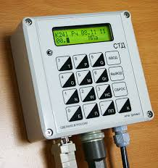
Делопроизводитель.
Можно реализовать ведение личных дел сотрудников, подготовка приказов и распоряжений.

Дизайнер.
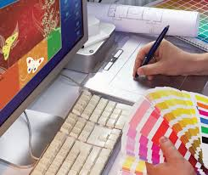На компьютере можно разрабатывать дизайн помещений, создавать на экране интерьеры, подбирать фактуру и цвет отделочных материалов, моделировать расстановку мебели.

Библиотекарь.
Компьютер позволяет хранить сотни тысяч томов, осуществлять быстрый поиск и предоставление на экране нужного материала.
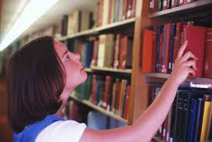
Игротека.
Существует необычайно широкий круг захватывающих компьютерных игр.

Бухгалтер.
Производится быстрый расчет заработной платы для всего предприятия, учет доходов и налогов, подготовка документации.

